Pozdravljeni tretješolci in četrtošolci!
Vesela bova, če nama boš poslal kakšno fotografijo tvojih dejavnosti ali pa nama kar tako napisal kakšen stavek.
Najina naslova: lucija.sarc1@guest.arnes.si vojotodor@gmail.com

Torek, 31. marec 2020
- Saj veš, kaj je najino prvo vprašanje, kajne? Kako gre šolsko delo, je končano?
- Kaj sta z mamico včeraj dobrega skuhala? Kako boš danes pomagal pri gospodinjskih delih?

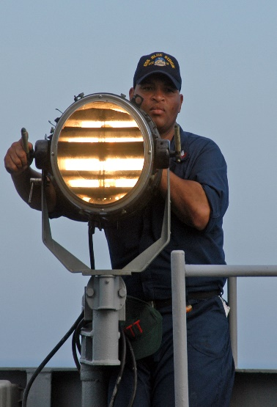
Danes imava zate posebno nalogo. Mi komuniciramo po elektronski poti. Verjetno veš, da včasih temu ni bilo tako. Še ne dolgo nazaj smo si pisali pisma ali pošiljali telegrame, ko je bilo potrebno hitro kaj sporočiti, pa ni bilo možnosti poklicati po telefonu. Pred skoraj 200 leti sta Morse in Vail razvila kodiranje črk in številk s svetlobnimi znaki. Več o tem najdeš na spletni strani:
https://sl.wikipedia.org/wiki/Morsejeva_abeceda
V Morsejevi abecedi zapiši svoje ime. Pričakujeva
, da nama sporočiš svoj odgovor.
Mimogrede, v knjigi Polnočna zajeda (Žiga X. Gombač), junaki ves čas med seboj skozi okno komunicirajo s svetlobnimi signali. Poskusita še s tvojim sosedom?
Lep torek,
učiteljica Lucija in učitelj Vojo

